

ANOTACE

Materiál slouží k podpoře a procvičování čtenářské gramotnosti v návaznosti na učební oblast Člověk a jeho svět. Úkolem žáků je navázat na předchozí vědomosti z vyučování a po přečtení textu s ním následně pracovat a plnit níže uvedené úkoly.
Práce je taktéž propojena s informační gramotností, protože žáci jsou dle zadání úkolů nuceni vyhledávat informace i z volně dostupných informačních zdrojů.
S pracovním listem lze pracovat na interaktivní tabuli či v tištěné formě.

RŮST A VÝVOJ ČLOVĚKA – PRACOVNÍ LIST
Základním znaků, živých organizmů patří rozmnožování. Každá rostlina i živočich žijí pouze omezenou dobu, a proto se musí rozmnožovat. Rostliny se rozmnožují semeny, odnožemi, šlahouny, oddenkem, cibulí či hlízou. Živočichové mají rozmnožovací orgány, v nichž se u samců tvoří samčí buňky a u samic se tvoří buňky samičí, kterým se říká vajíčka. Aby vznikl nový jedinec, musí dojít k oplodnění samičí buňkou samčí.
Někteří živočichové rodí živá mláďata (savci), jiná se líhnou z vajec (ptáci). Někteří narození či vylíhlí jedinci se hned po narození podobají svým rodičům, jiné jim příliš podobní nejsou.
Lidé se od sebe liší svým vzhledem. Dělí se na muže (chlapce) a ženy (dívky). Odlišnost muže a ženy je dána jejich pohlavím. Rozlišujeme pohlaví ženské a mužské. Aby vznikl nový lidský jedinec, platí u člověka jako u ostatních živočichů, že musí dojít k oplodnění ženské pohlavní buňky (vajíčka), buňkou mužskou (spermie). Každý jedinec se rodí jako bezbranný tvoreček závislý na péči svého okolí. Je jedno, zdali se jedná o štěně, kotě nebo lidské mládě……

Ke každému textu doplň vývojové stádium člověka, které charakterizuje:
Připravuje se na své budoucí povolání, studuje nebo se učí řemeslu.
Učí se sedět, lézt, chodit, jíst, vyslovuje první slova, začíná si hrát.
Začalo samostatně dýchat a přijímat potravu.
Povinně navštěvuje školu- učí se psát, číst, počítat a také se učí o světě kolem nás.
Odchází do důchodu, užívá si odpočinku, vnoučat, těší se péči a přízně své rodiny, pobírá důchod.
Je zcela odkázáno na péči své matky, brouká si, usmívá se.
Udržuje čistotu, dále rozvíjí svou řeč, učí se sebeobsluze, hrou napodobuje činnosti dospělých.
Vykonává povolání (pracuje), zakládá rodinu – žení se nebo vdává, přivádí na svět děti a stará se o ně.
Nápověda: dospělý, novorozenec, důchodce, dospívající, kojenec, školák, batole, předškolák

2) Seřaď lidská vývojová stádia tak, jak jdou v životě člověka po sobě:

……………………………………….. …………………………………………
………………………………………. ………………………………………..
……………………………………….. …………………………………………
……………………………………….. ………………………………………..

3) V jakém vývojovém stádiu se právě teď nacházíš ty a v jakém tvůj sourozenec:
Já:……………………………………………. Sourozenec:……………………………………….
4) Očísluj postavy podle stáří. Potom obrázky vymaluj.

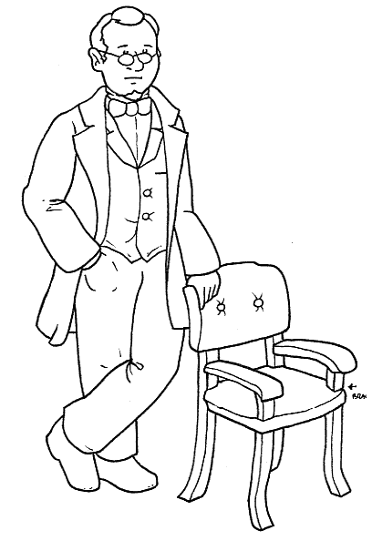
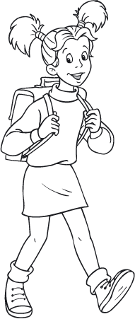
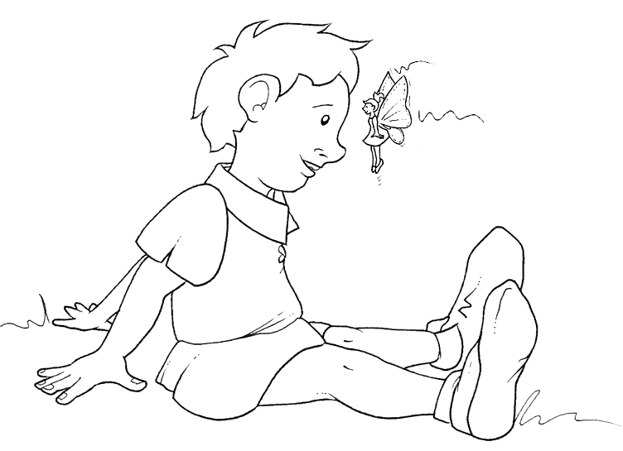

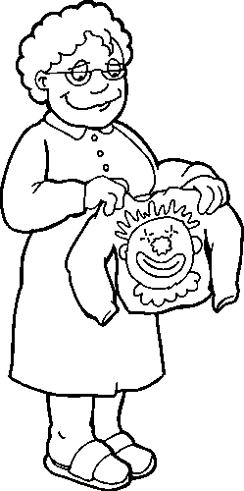

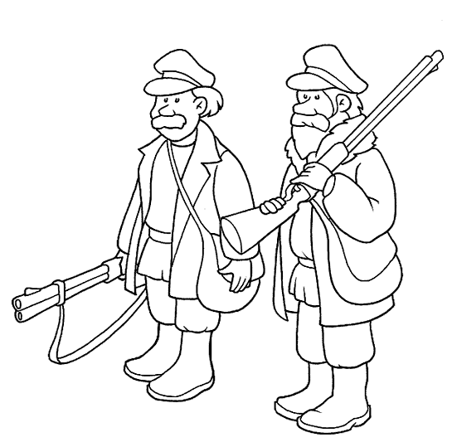

Použité zdroje:
Text:
Vlastní práce autorky
Obrázky:
Klipart Microsoft Office Word 2007

